חלק 1 – גשש בלש
מגישים: ערן סדגן, 212323711, נתנאל אהרון, 322531179

- This file is .net Assembly.
This file is also .net PE, because it can be opened with ildasm, which means it’s written in intermediate language, and was compiled using CLR.
- A26_Ex01
- 26:1:1:31295
- Manifest
- Mscorlib, version 4.0.0.0
System.Xml, version 4.0.0.0
2)
Type | Name | Members (methods, fields)
class | Program | - Public void ctor()  - Public static void Main()
class | DemosManager | - Public void ctor()  - Public static void RunDemoApp()  - Private static bool authenticateUser()  - Private static eDemoOptions getUserinput()  - Private static void showOptions()
class | Demos | - Public void ctor()  - Public static void RunBinaryCheck()  - Public static void RunSandClock()  - Private static int32 buildLine(class, int32, int32)  - Private static bool checkIfAscendingSeries(string)  - Private static bool checkIfDescendingSeries(string)  - Private static void drawAstrixClock(int32)  - Private static string getInputFromUser(int32)
Enum | eDemoOptions | - Public const int BinaryCheck  - Public const int Exit  - Public const int StarClock  - Public const int value__

3) Name: “A26_Ex01”
Password: “CSharpRocks” , found both under authenticateUser() method.
חלק 2 – תכנות בסיסי:
סדרות בינאריות
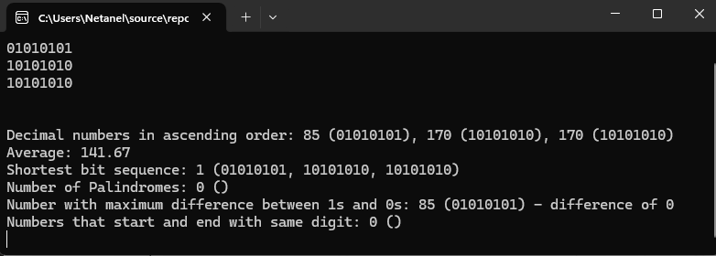
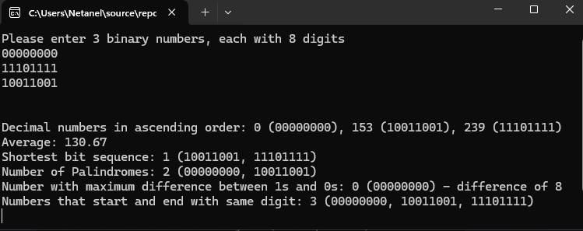
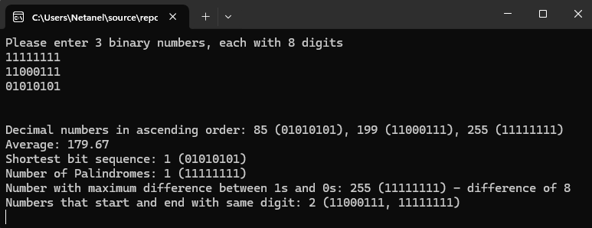
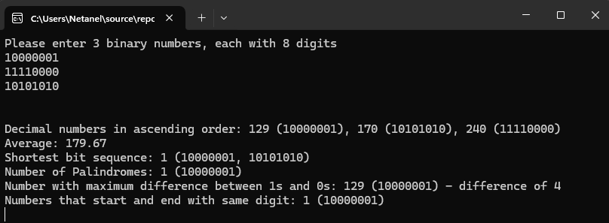

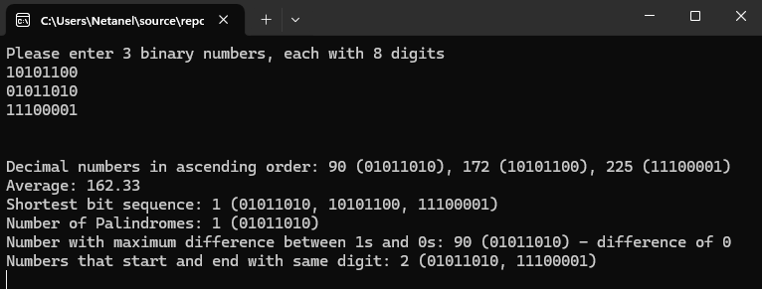
עץ בינארי למתחילים
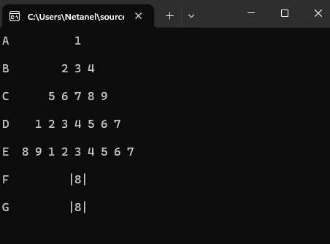

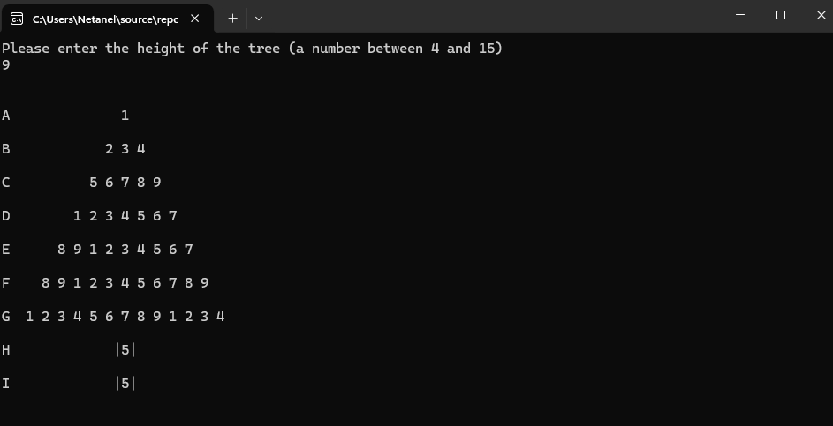
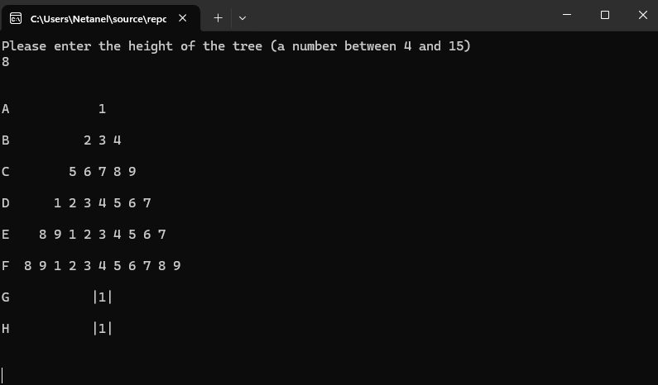
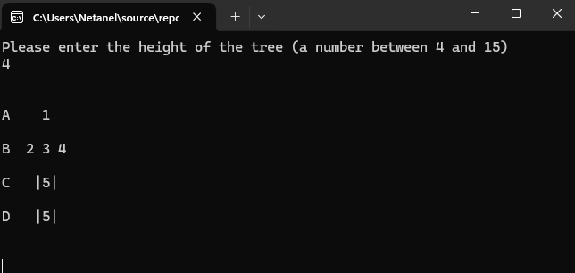
עץ בינארי למתקדמים
ניתוח מחרוזות
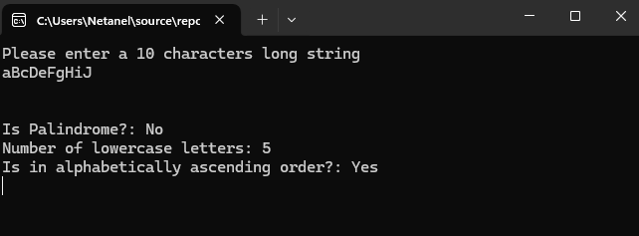
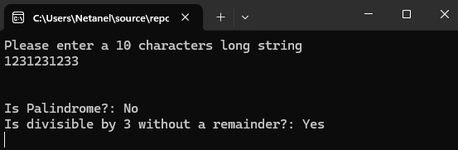
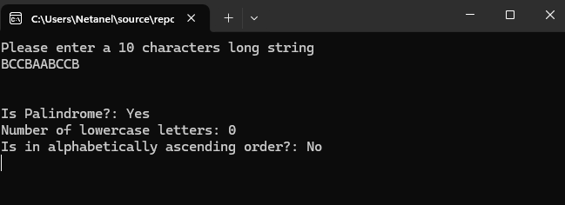
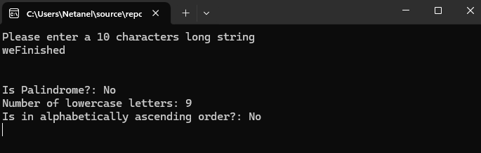
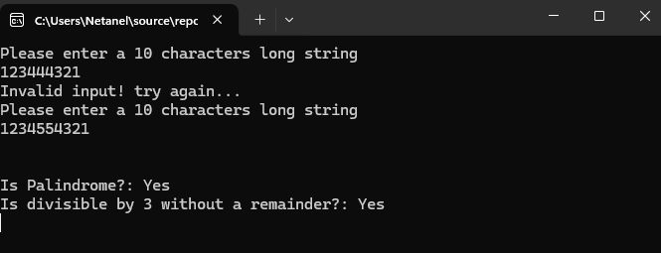

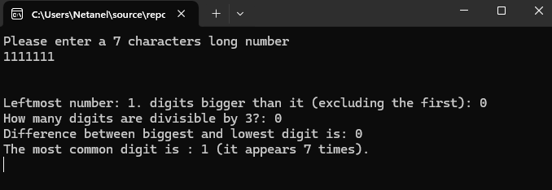
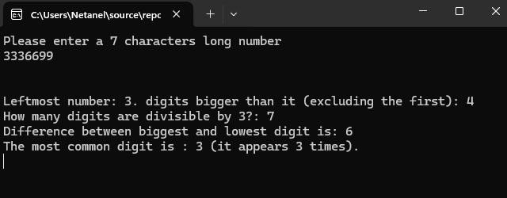
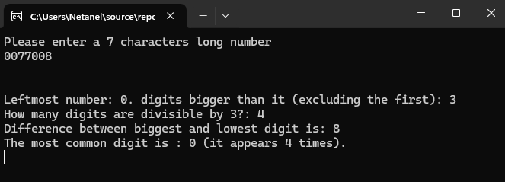
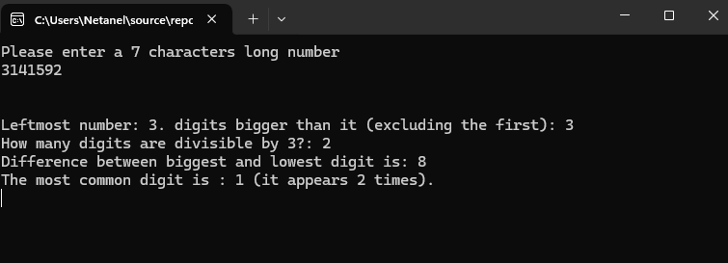
סטטיסטיקות מספרים

